**笔记**

**\*easyui的css内置样式**

easyui的核心样式：easyui.css

图标样式：icon.css（按钮图片）

**\*皮肤thems：**

thems--default：普通皮肤（默认效果）

thems--black：暗黑色系皮肤

**\*js：**

jquery.min.js：普通

jquery.easyUI.min.js：所有的easyUI的jq代码和ajax代码

**\*locale（语言）：**

jquery.easyui-lang-zh_CN.js：中国字体

jquery.easyui-lang-zh_TW.js：中国台湾字体

------------------------------------------------------

**\*环境搭建步骤：**

1.导入需要的css样式：easyui.css、icon.css

2.导入相关的js文件：jquery.min.js、jquery.easyUI.min.js、jquery.easyui-lang-zh_CN.js

注意：thems的相对文件路径不能改变

------------------------------------------------------

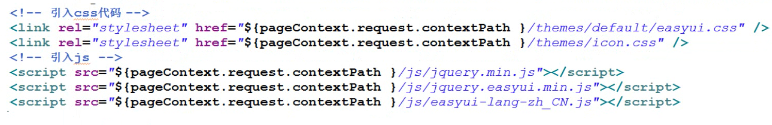

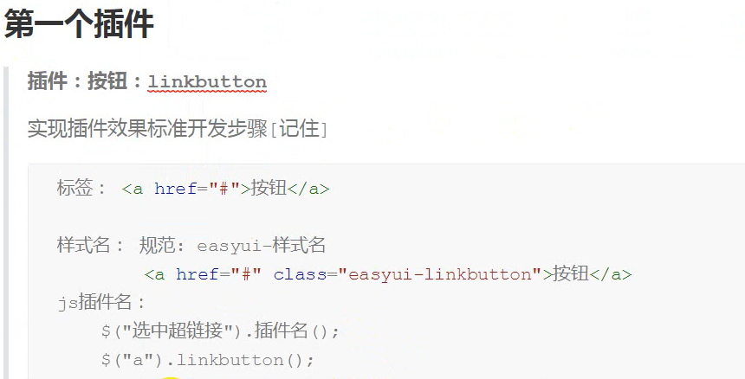

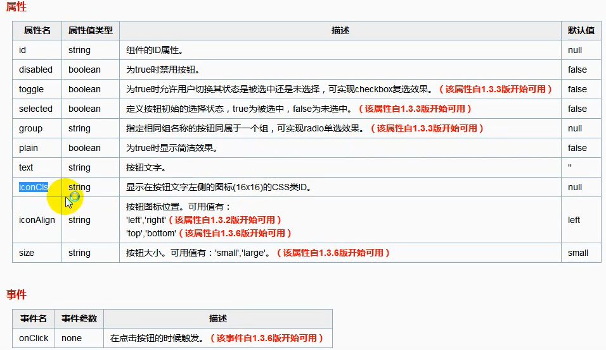

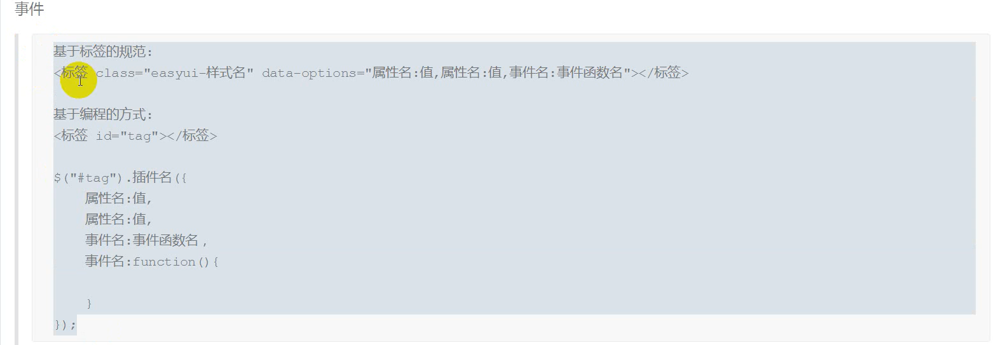

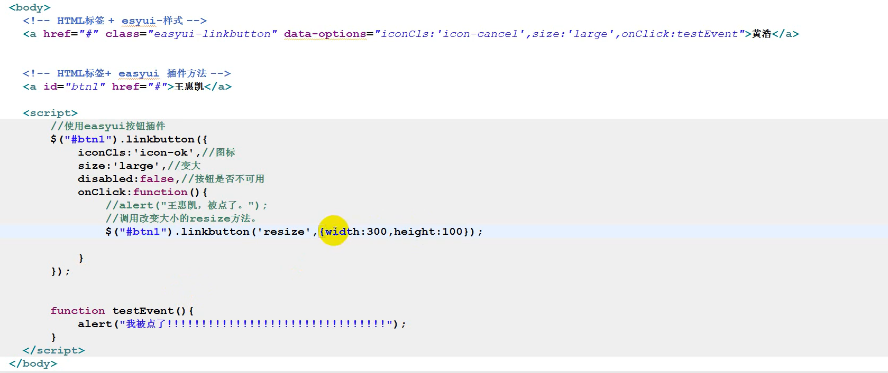

**面板（panel）：**

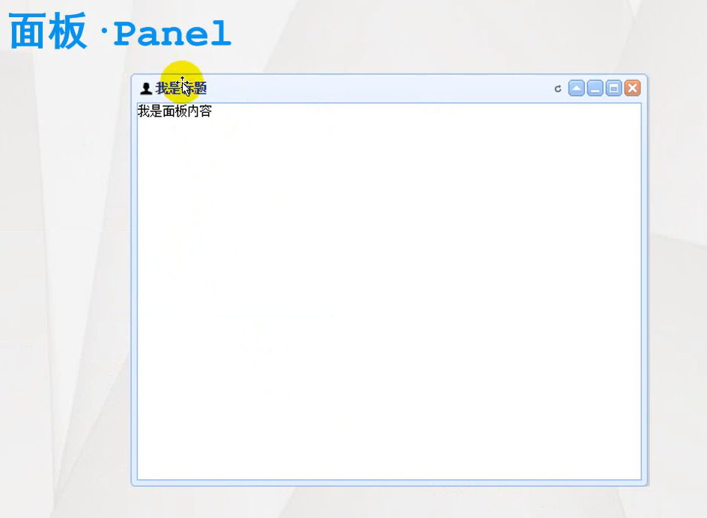

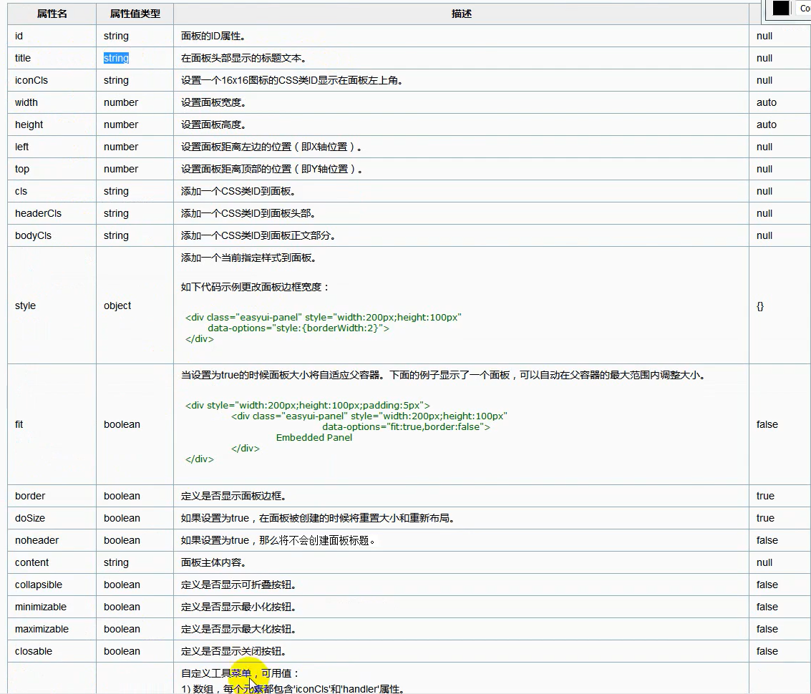

*用id+jq方法来写比较简单：

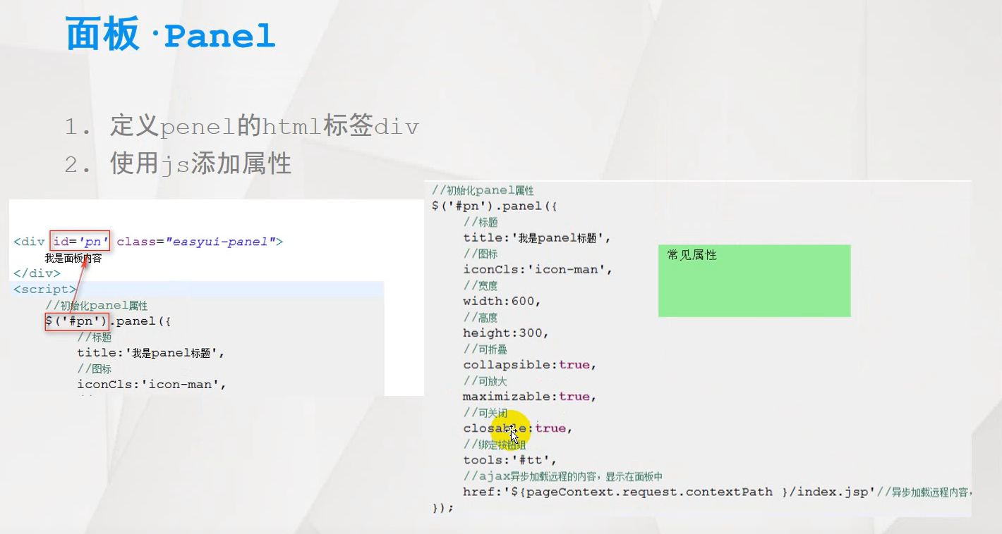

基本语法：

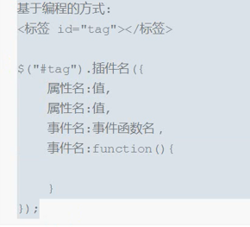

3

**\*窗口（window）：**

